„Ideen mit Zukunft“
Baumit hat seine Palette an modernen Rezepturen weiter ausgebaut. Neben Effizienz auf der Baustelle steht vermehrt der Nachhaltigkeitsgedanke im Fokus sowie das gesündere Wohnen. Ein Überblick der aktuellen Entwicklungen:
Material inclusive Sack mischen: GALA 44 ALL IN
Gartenbau war noch nie so einfach - durch die ALL IN Technologie. Alles für frostsichere, hochfeste und dauerhafte Fundamente ist fertig im Sack: Einfach Wasser dazugeben und das Material inklusive Papiersack mischen.
* Keine Entsorgung der Papiersäcke nötig: Einsparung wertvoller
Arbeitszeit
* Weniger Staub beim Anrühren: Durch das Anmischen des Mate-
rials inklusive Sack entsteht deutlich weniger Staub
* Leichte Verarbeitung: Im Vergleich zum bisherigen Garten- und
Landschaftsbaubeton ist das angemischte Material deutlich ge-
schmeidiger und lässt sich leichter verarbeiten
Infos auf: https://baumit.de/loesungen/garten-und-landschaftsbau/gala-44-all-in
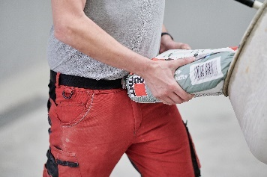
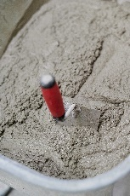
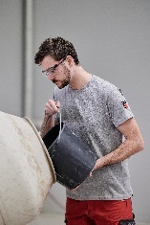

KlimaMono Filz:Besonders effizient durch CMP-Technology®
Die „Combined Mineral Phase-Technology ®“ sorgt durch die Kombination bestimmter Mineralphasen in ausgewählten Bindemitteln dafür, dass bestimmte Parameter gezielter ausgesteuet werden können. Man kann die Technologie mit einem Mischpult für Produkteigenschaften vergleichen. Beim wohngesunden KlimaMono Filz wurde der Schiebregler für die Erärtungsgeschwindigkeit des Putzes stark „nach vorn geschoben“. Das Produkt erhärtet fast 70 % schneller, ohne die leichte Verarbeitbarkeit zu beeinträchtigen.
Die Oberfläche kann direkt gefilzt werden. Ein zusätzlicher Effekt ist die hohe Anwendungssicherheit, da die Aushärtung so gleichmäßig ist, was Überraschungen bei der Weiterbearbeitung vermeidet.
Infos auf https://baumit.de/loesungen/gesuender-wohnen/klimamono-filz
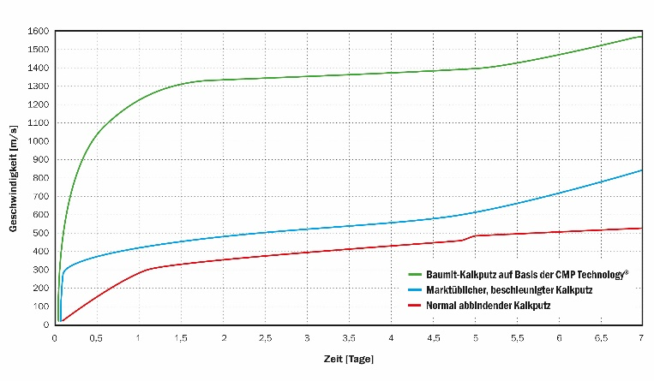

IONIT – die neue Raumluftqualität
Baumit Ionit ist das einzige funktionale Wandbeschichtungssystem, das auch dünnschichtig die Konzentration natürlicher Luftionen in Innenräumen erhöht und zugleich aktiv Feuchtigkeit in der Raumluft reguliert. Ionit reinigt die Luft von Pollen und Feinstaub, reduziert aktiv Aerosole und erhöht damit das Wohlbefinden in geschlossenen Räumen. Wissenschaftlich bestätigt!
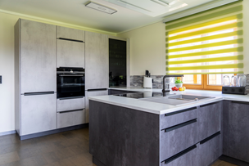
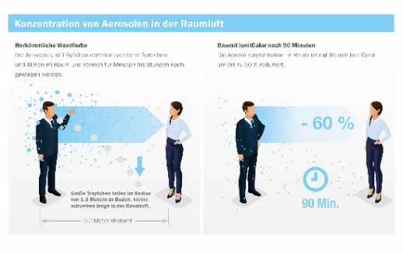
Infos auf https://baumit.de/loesungen/gesuender-wohnen/ionit
Multi-Produkte: Mit wenigen Produkten viel erreichen
Fehlende Zeit- und Personal-Kapazitäten kann der Handwerker durch den Einsatz von Allround-Produkten abdecken. Zahlreiche Anwendungsbereiche können mit der übersichtlichen Anzahl von Produkten abgedeckt werden, z.B. zur Überarbeitung von Putzen, als Haftbrücke, Dünnschichtputz, Oberputz oder als Klebe- und Armierungsmörtel für Holzweichfaserplatten, im Sanierungsbereich, für den Sockel, zur Verfüllung von Hohlräumen und das Ausgleichen von Mauerwerk. Das Ziel: Die Abläufe auf der Baustellen erleichtern bzw. beschleunigen, um Bauabschnitte in kürzeren Zeiträumen abzuwickeln.
Infos auf https://baumit.de/produkte/search_results?q=Multi

